11.04.25

8-Б клас

Історія України

Вч. Рзаєва Н.О.

**Тема:** **Запорозьке козацтво. Іван Сірко.**

**Мета:** формувати уявлення про особливості виникнення, розвитку і

адміністративно-територіального устрою Слобідської України. Дати відомості про створення слобідських козачих полків. Інформувати учнів про життя та діяльність, одного із найвідоміших отаманів Запорозької Січі другої половини ХVІІ століття, Івана Сірко. Розвивати пам’ять, мислення, уяву. Виховувати інтерес до історії.

**Актуалізація опорних знань**

# Експрес опитування

1. Якими були територіально-адміністративний устрій та система управління Лівобережжям?
2. Якою була в цей час соціальна структура українського суспільства? Які верстви були пануючими?
3. Якими були причини української колонізації Слобожанщини? Звідки походить така назва регіону?
4. Які форми землеволодіння були характерними для козацтва та селянства?
5. Якими були територіально-адміністративний устрій та система управління Слобожанщиною? У чому полягає їх специфіка?
6. Яким був господарський розвиток українських земель?

**Хмаринка понять: поясніть термін і поняття.**

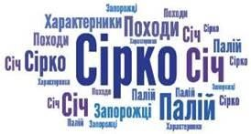

**Мотивація навчальної діяльності**

# Робота поняттями (запишіть)

**Вивчення нового матеріалу**

Після створення Української козацької держави Запорозька Січ підлягала владі гетьмана, хоча й зберігала певну автономію у внутрішньому житті. Проте запорозька старшина прагнула відігравати самостійну роль у політичному житті козацької України. Це послаблювало владу гетьмана, дестабілізувало ситуацію в державі. Розуміючи це, Б. Хмельницький та його наступники іноді силою придушували антигетьманські виступи запорожців. Після смерті Б. Хмельницького Запорожжя виокремилося в державне утворення, яке лише формально підпорядковується гетьману, проводячи самостійну внутрішню і зовнішню політику. Ця самостійна політика часто йшла урозріз із політикою гетьманів.

# Робота зі схемою

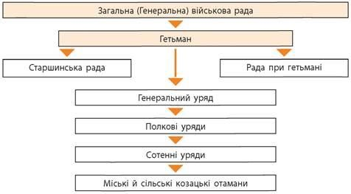

Протистояння між гетьманами і запорозькою старшиною було вигідним царському уряду. Зокрема, за гетьманування Виговського, звернення кошового отамана Якова Барабаша по допомогу до Москви дало їй зайвий привід до втручання у внутрішні справи козацької України. Оскільки запорожці виступали за обмеження гетьманської влади, то царському уряду було вигідно підтримувати їх у виникаючих конфліктах. Завдяки підтримці запорожців і сприянню Москви, як ви вже знаєте, здобув гетьманську булаву відомий своїми проросійськими настроями отаман Січі І. Брюховецький. Після укладення Андрусівського перемир’я 1667 р. Запорозька Січ перебувала під подвійним контролем Речі Посполитої і Московської держави, а фактично, здійснювало самостійну політику, керуючись лише власними інтересами. За «Вічним миром» 1686 р., Січ підпорядковувалася лише московському царю. Саме від цього часу були заборонені будь-які відносини запорожців із Польщею та Кримським ханством, а для контролю над козаками на запорозьких землях збудували фортеці, де розмістили московські залоги. Об’єднання запорозьких козаків в одну організацію називалося кошем, Запорозькою Січчю. На чолі її стояв кошовий отаман. Курінні отамани разом із кошовим управляли Січчю. В умовах майже постійних бойових дій їх роль зростала. Навіть з’явилася посада кошового гетьмана. У Запорозькій Січі дотримувалися традицій козацької демократії і соціальної рівності. Діяли козацькі ради. На них, зокрема, запорожці розподіляли угіддя між куренями, обирали кошового, писаря, суддю, осавулів та інших старшин. Тривала війна і негаразди сприяли напливу охочих долучитися до «братства» запорожців. Переважно це були знедолені й ображені, що перетворювало Січ на вибухонебезпечне середовище, яке гостро реагувало на будь-які утиски й обмеження прав і свобод.

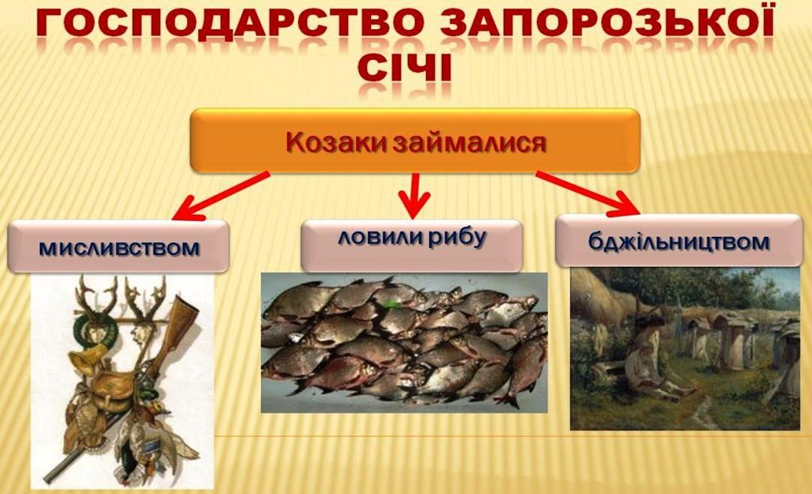

Господарський розвиток Запорожжя. У другій половині XVII ст. економічне життя Запорожжя мало змінилося порівняно з попереднім періодом. Щороку між куренями розподілялися степові угіддя, річки та озера. Там козаки займалися мисливством, бджільництвом, ловили рибу. Найбільше значення для них мав рибний промисел. Потреба в солі для цього промислу сприяла розвитку чумацтва. Крім запорожців, улітку промислами за Запорожжі займалися козаки Лівобережжя і Правобережжя, а також селяни і міщани з усіх українських земель. Крім рибальства, основу господарства Запорожжя також складало скотарство. Ним займалися насамперед у зимівниках — хутірських господарствах, де взимку утримувалася худоба. Переважно розводили велику рогату худобу, коней та овець. Землеробство було нерозвинене через постійну воєнну небезпеку і відсутність великої кількості робочих рук. До того ж запорожці, які зверхньо ставилися до селян, уважали, що землеробство не гідне для них заняття. На Січі працювало чимало ремісників, які виготовляли зброю, порох, ядра для гармат, амуніцію, господарський реманент, морські й річкові човни тощо. Відомо, що в 1672 р. тут працювало майже 100 ковалів.

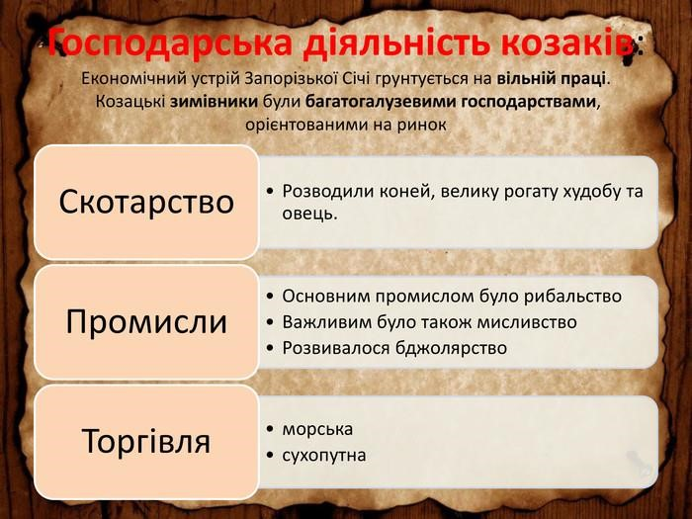

**Хвилинка відпочинку. Гімнастика для очей** <https://youtu.be/u_fLRqqJ59E?si=uANSHgRkLIGVwBpf>

# Робота з візуальними джерелами

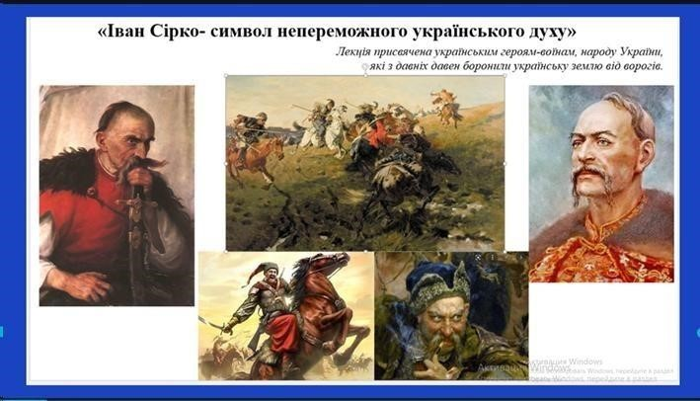

**Постать в історії** Одним із найвідоміших отаманів Запорозької Січі другої половини XVII ст. був Іван Сірко (початок XVII ст. — 1680 p.). Прикметним є те, що запорожці обирали його кошовим щонайменше 15 разів. Він був видатним полководцем, який здійснив понад 60 переможних битв проти військ Туреччини, Кримського ханства і ногайських орд. Уважається, що під його керівництвом запорожців звільнили понад 100 тис. бранців. Вважається, що народився він між 1605 і 1610 роками. Місцем народження Івана Сірка до недавніх пір вважалася слобода Мерефа на Харківщині.

Однак більш прийнятною видається сучасна версія про його народження на Вінничині

[до речі, за однією з версій саме вихідці з Мурафи (тепер Шаргородського району Вінницької області) й заснували слободу на Харківщині]. Дослідники також схильні вважати, що Іван Сірко народився у дрібній православній шляхетській, а не козацькій сім’ї. Є згадки під 1646 р., що він як старшина загону запорожців, найнятого урядом французького короля Людовіка XIV, брав участь у здобутті фортеці Дюнкерк на півночі Франції. Учасник Національно-визвольної війни українського народу середини 17 ст. під проводом Богдана Хмельницького. У 1658–1660 рр. – полковник вінницький (кальницький). За гетьманування Івана Виговського діяльність Івана Сірка, на жаль, більше перешкоджала утвердженню незалежної Української держави. Тоді він перейшов на бік гетьмана Юрія Хмельницького, але після укладення 1660 р.

Слободищенського трактату виступив проти нього. Після цього з’явився на

Запорозькій Січі, 1663 р. став кошовим отаманом, до кінця життя не раз обирався на цю посаду (за різними підрахунками від 8 до 20 разів). Очолював боротьбу проти Кримського ханату й Туреччини, організував кілька успішних походів. Десь у 1660-х рр. Іван Сірко заснував на Слобожанщині поблизу Мерефи хутір Сірківку (Сєрківку) – згодом цей хутір перейшов у спадок його доньці й за йменням її чоловіка – Івана Артемова, дістав назву Артемівка (з 1928 р. – складова частина Мерефи). Іван Сірко певний час був харківським полковником (ймовірно з 1664 або 1665 року), жив з родиною на своєму хуторі та в Мерефі. Коли 1668 р. на Лівобережній Україні вибухнуло повстання, організоване гетьманом Іваном Брюховецьким, який слав зазивні універсали і на Слобожанщину (цю сторінку нашої історії мало вивчено), Іван

Сірко очолив тут виступ; до нього приєдналися мешканці й старшина Цареборисова, Маяцька, Змієва, Мерефи й Валок: воєвод у цих містах повбивали, укріплення зруйнували, але здобути Харків повстанцям не вдалося. Іван Сірко рушив на чолі війська до Дніпра, здобув перемоги над московським військом поблизу Охтирки й Полтави. Після скинення Івана Брюховецького з гетьманського уряду Іван Сірко підтримав гетьмана Петра Дорошенка, хоч невдовзі їхній союз розпався. З 1669 р. – знову на Запорожжі. За зв’язки з керівником селянського повстання в Московському царстві Степаном Разіним 1672 р. Івана Сірка заарештовано й заслано в Тобольськ. Влітку 1673 р. через зростання турецько-татарської загрози його було звільнено; повернувшись на Січ, організував відсіч турецько-татарській агресії, зокрема в 1677 і 1678 роках. Помер уславлений отаман 1 (11) серпня 1680 р. на хуторі Грушівка (тепер

с. Іллінка Томаківського району Дніпропетровської обл.; похований поблизу с. Каплунівки, тепер Нікопольського району тієї самої області).

# Робота з підручником:142-145, складаємо таблицю

***Військоваї діяльність Івана Сірка***

|  |  |
| --- | --- |
| **Рік** | **Подія** |
| 1658—1660 рр. | Призначення Сірка Вінницьким (кальницький) полковником. |
| 1660—1661 pp. | Вдалий похід запорозьких козаків проти Кримського ханства. |
| 1663 р. | І. Сірко вперше став кошовим отаманом Війська  Запорозького. Здійснив два вдалих походів до Криму. |
| 1667 р. | І. Сірко став полковником Харківського полку на  Слобожанщині та здійснив похід у  Крим, розгромивши, татарську орду біля самої Кафи (Феодосії) і визволив близько 2 тис. бранців. |
| 1670 р. | Обрання Сірка Кошовим отаманом. |
| 1671 р | І. Сірко разом із М. Ханенком присягнув Речі Посполитій і зобов’язався воювати з Кримським ханством. |
| 1672 р | Сірка засудили і відправили до Сибіру. |
| 1673 р | Поверненя на Січ, похід на Аслам, потім Очаків, захопив великий загін ординців. |
| 1675р. | Програшний похід турків і татар на Січ. Похід Сірка на Крим – зруйнував Бахчисарай. |
| 1677-1788 рр*.* | Боротьба кошового проти турків і татар на чолі з Ю. Хмельницьким. |
| 1679 p | Останній переможний похід проти турків. |

**Узагальнення. Систематизація. Рефлексія.**

# Бесіда

* Як змінювалося адміністративне підпорядкування Запорозької Січі упродовж другої половини XVII ст.?
* Якою була система управління Січі? 3
* Скільки разів І. Сірко обирався кошовим отаманом?
* Де розміщувалася і яку назву мала Січ із 1652 p.?
* На яких галузях господарства базувалася економіка Запорожжя?

**Перегляньте відео:** [**https://youtu.be/B0A2A-FFPco?si=G1MYG99pDpHWSRfU**](https://youtu.be/B0A2A-FFPco?si=G1MYG99pDpHWSRfU)

**Домашнє завдання:**

* **Прочитати §23**
* **Скласти історичний портрет Івана Сірка.**
* **Повторити тему Зборівський та Білоцерківський мирні договори.**

Завдання надсилайте на освітню платформу Human, або на ел. адресу nataliarzaeva5@gmail.com

Бажаю успіху у навчанні!